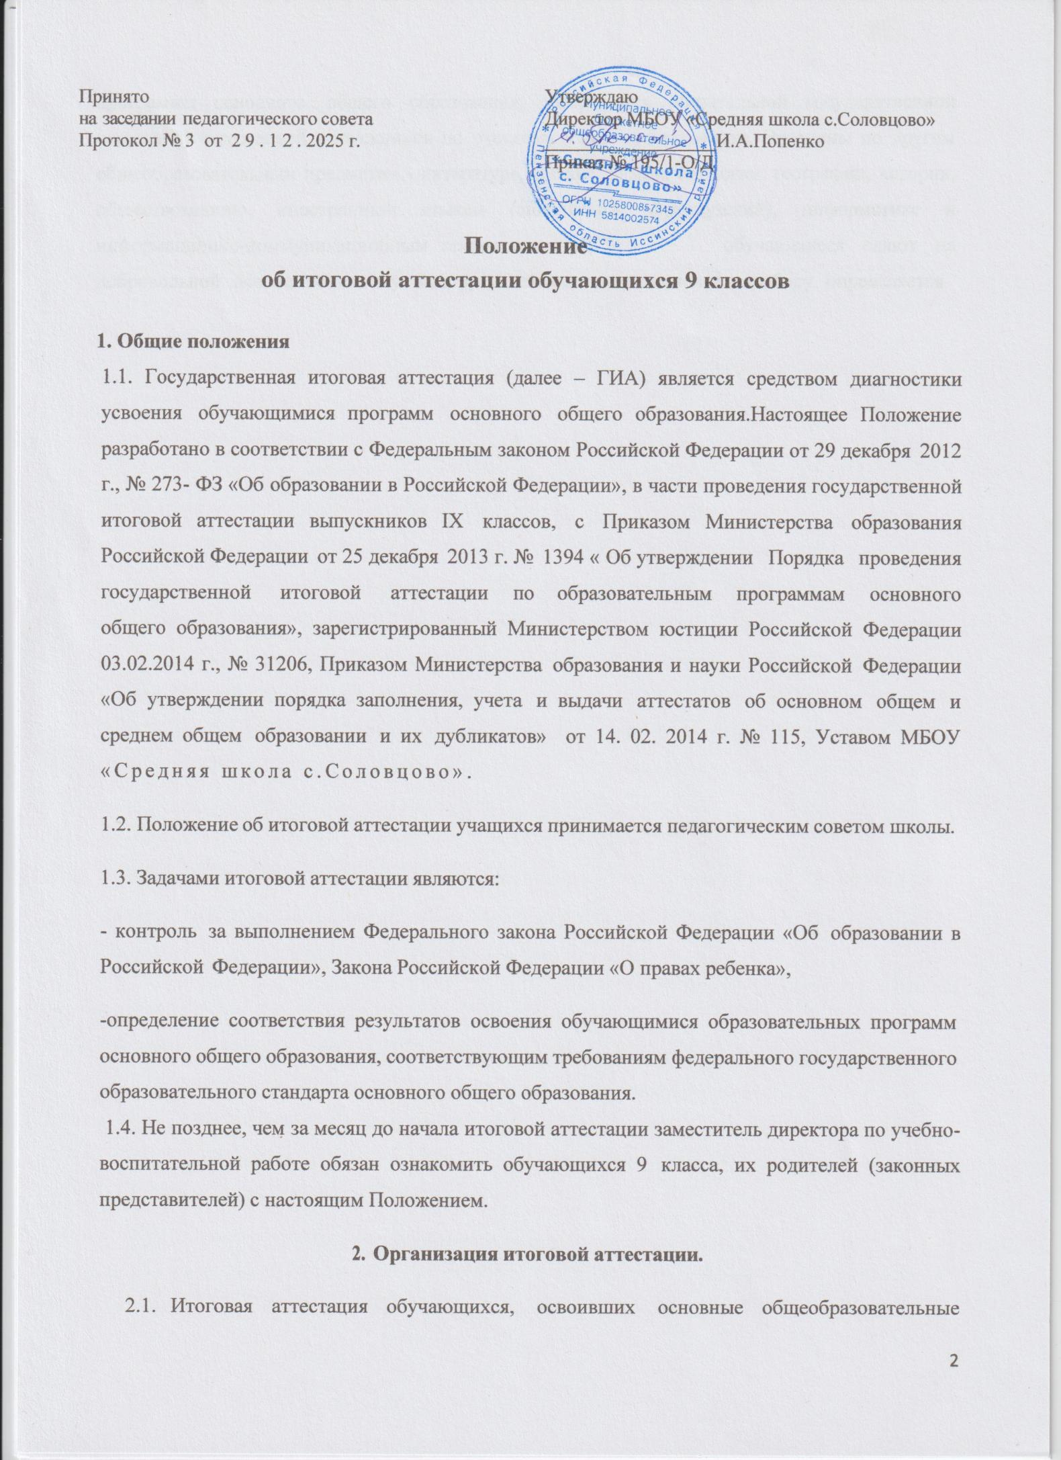

программы основного общего образования, завершается обязательной государственной (итоговой) аттестацией выпускников по русскому языку и математике. Экзамены по другим общеобразовательным предметам - литературе, физике, химии, биологии, географии, истории, обществознанию, иностранным языкам (английский, французский), информатике и информационно-коммуникационным технологиям (ИКТ) обучающиеся сдают на добровольной основе по своему выбору. Количество экзаменов по выбору определяется

обучающимся самостоятельно, для чего не позднее 1 марта текущего года они подают в МБОУ «Средняя школа с.Соловцово» заявление о сдаче экзаменов по выбору с указанием соответствующих учебных предметов.
  - Обучающиеся изменяют (дополняют) перечень указанных в заявлении экзаменов при наличии у них уважительных причин (болезни или иных обстоятельств, подтвержденных документально). В этом случае обучающийся подает заявление в ГЭК с указанием измененного перечня учебных предметов, по которым он планирует пройти ГИА, и причины изменения заявленного ранее перечня. Указанное заявление подается не позднее, чем за месяц до начала соответствующих экзаменов.
  - Государственная итоговая аттестация по всем учебным предметам (за исключением иностранного языка ) проводится на русском языке.
  - ГИА проводится:
а) в форме основного государственного экзамена (далее - ОГЭ) с использованием контрольных измерительных материалов, представляющих собой комплексы заданий стандартизированной формы (далее - КИМ) - для обучающихся образовательных организаций независимо от формы получения образования;
б) в форме устных и письменных экзаменов с использованием тем, текстов, заданий, билетов ( далее - государственный выпускной экзамен – ГВЭ) для обучающихся с ограниченными возможностями здоровья, обучающихся детей-инвалидов и инвалидов, освоивших образовательные программы основного общего образования.
  - Государственный выпускной экзамен для выпускников с ограниченными возможностями здоровья организуется с учетом особенностей психофизического развития, индивидуальных возможностей выпускников и состояния их здоровья.
  - ОГЭ проводится с использованием заданий стандартизированной формы – контрольных измерительных материалов; государственный выпускной экзамен
(ГВЭ) проводится письменно и (или) устно с использованием экзаменационных материалов различных видов (текстов, тем, заданий, билетов и др.), разрабатываемых в соответствии с требованиями федерального государственного образовательного стандарта основного общего образования к результатам освоения основных общеобразовательных программ основного общего образования.
  - Сроки и продолжительность проведения ГИА:
а) для проведения ОГЭ и ГВЭ на территории Российской Федерации и за ее пределами предусматривается единое расписание экзаменов. По каждому учебному предмету

устанавливается продолжительность проведения экзаменов.
ГИА по обязательным учебным предметам начинается не ранее 25 мая текущего года, по остальным учебным предметам - не ранее 20 апреля текущего года;
б) для лиц, повторно допущенных в текущем году к сдаче экзаменов по соответствующим учебным предметам в случаях, предусмотренных настоящим Положением, предусматриваются дополнительные сроки проведения ГИА в формах, устанавливаемых настоящим Положением (далее - дополнительные сроки).
Расписание экзаменов государственной итоговой аттестации должно быть составлено таким образом, чтобы интервал между ними для каждого выпускника составлял, как правило, не менее двух дней (за исключением экзаменов, проводимых в дополнительные сроки).
  - К государственной итоговой аттестации допускается обучающиеся, не имеющие академической задолженности и в полном объеме выполнившие учебный план (имеющие годовые отметки по всем учебным предметам учебного плана за IX класс не ниже удовлетворительных). Допуск к итоговой аттестации обучающихся оформляется протоколом педсовета, на основании которого издается приказ по школе.
  - Выпускнику, заболевшему в период итоговой аттестации, предоставляется возможность сдать пропущенные экзамены по выздоровлению. Разрешение на сдачу пропущенных экзаменов дает Отдел образования Кузнецкого района по ходатайству школы. Дополнительные сроки проведения государственной итоговой аттестации в форме ОГЭ устанавливаются Рособрнадзором, а в форме государственного выпускного экзамена – органами исполнительной власти субъектов Российской Федерации, осуществляющими управление в сфере образования.

Оценка результатов государственной итоговой аттестации

  - Результаты государственной итоговой аттестации признаются удовлетворительными в случае, если обучающийся по обязательным учебным предметам (русский язык и математика) набрал минимальное количество баллов, определенное Министерством образования Пензенской области, а при сдаче государственного выпускного экзамена получил отметки не ниже удовлетворительной (три балла).
  - В случае если обучающийся получил на государственной итоговой аттестации неудовлетворительный результат по одному из обязательных общеобразовательных предметов (русский язык или математика), он допускается повторно к государственной итоговой аттестации по данному предмету в текущем году в формах, устанавливаемых настоящим Положением, в дополнительные сроки.

  - Обучающимся, не прошедшим ГИА или получившим на ГИА неудовлетворительные результаты более чем по одному обязательному учебному предмету, либо получившим повторно неудовлетворительный результат по одному из этих предметов на ГИА в дополнительные сроки, оставляются на повторное обучение, предоставляется право пройти ГИА по соответствующим учебным предметам не ранее, чем через год в сроки и в формах, устанавливаемых настоящим Положением. или получают справку установленного образца.
  - Обучающийся вправе подать апелляцию, как по процедуре проведения экзаменов, так и о несогласии с полученными результатами. При рассмотрении апелляции проверка изложенных в ней фактов не проводится лицами, принимавшими участие в организации и (или) проведении соответствующего экзамена, либо ранее проверявшими экзаменационную работу обучающегося, подавшего апелляцию.
  - Аналитическая справка по результатам итоговой аттестации и решение заключительного педсовета служат основанием для рекомендаций учителям, заместителям директора по учебно- воспитательной работе по совершенствованию образовательного процесса в целом, методик преподавания отдельных предметов, организации контроля знаний учащихся в новом учебном году.

Порядок выпуска обучающихся и выдачи документов об образовании.

  - Выпускникам IX класса, прошедшим государственную итоговую аттестацию, выдается документ государственного образца о соответствующем уровне образования – аттестат об основном общем образовании и приложение к нему. Выпуск обучающихся IX класса оформляется протоколом педсовета, на основании которого издается приказ по школе.
В аттестат об основном общем образовании выпускнику, получившему удовлетворительные результаты на государственной итоговой аттестации, выставляются итоговые отметки:
по каждому учебному предмету инвариантной части базисного учебного плана;

по каждому учебному предмету вариативной части учебного плана МБОУ «Средняя школа с.Соловцово», изучавшемуся выпускником, в случае если на его изучение отводилось по учебному плану образовательного учреждения не менее 64 часов за два учебных года;
по учебным предметам, изучение которых завершилось до 9 класса ( изобразительное искусство, музыка и другие).

Итоговые отметки за 9 класс по русскому языку и математике определяются как среднее арифметическое годовых и экзаменационных отметок выпускника и выставляются в аттестат целыми числами в соответствии с правилами математического округления.
Итоговые отметки за 9 класс по другим учебным предметам выставляются на основе годовой отметки выпускника за 9 класс.
  - Обучающиеся, являющиеся в текущем году победителями и призерами заключительного этапа всероссийской олимпиады школьников, членами сборных команд Российской Федерации, участвовавших в международных олимпиадах освобождаются от прохождения государственной итоговой аттестации по учебному предмету, соответствующему профилю всероссийской олимпиады, международной олимпиады, в аттестат по учебному предмету выставляется отметка «отлично».
4.3 Выпускникам, изучавшим факультативные курсы, указанные в учебном плане, в документе об образовании делается соответствующая запись.
  - В документе об образовании отметка по каждому предмету проставляется цифрами и в скобках словами: 5 (отлично), 4 (хорошо), 3 (удовлетворительно).
  - Документы об образовании заполняются на русском языке с помощью печатающих устройств, подписываются директором школы. В документе об образовании указывается наименование организации, осуществляющей образовательную деятельность в соответствии с ее Уставом, название места нахождения организации. Документ заверяется печатью школы. Оттиск печати должен быть ясным, четким, легко читаемым. Подчистки, исправления, приписки, зачеркнутые слова и пропуски строк в документах об образовании не допускаются.
  - Выпускникам, не завершившим основного общего образования, не прошедшим государственной итоговой аттестации или получившим на государственной итоговой аттестации неудовлетворительные результаты по русскому языку и математике, либо получившим повторно неудовлетворительный результат по одному из этих предметов на государственной итоговой аттестации в дополнительные сроки, выдается справка об обучении или о периоде обучения по образцу, самостоятельно установленному МБОУ «Средняя школа с.Соловцово»
Указанным выпускникам предоставляется право пройти государственную итоговую аттестацию по соответствующим учебным предметам не ранее, чем через год в сроки и в формах, установленных настоящим Положением.

  - Документы об образовании выпускники получают в школе на торжественном мероприятии, посвященном выпуску учащихся из школы.

Награждение выпускников.

  - Аттестат об основном общем образовании с отличием и приложение к нему выдаются выпускникам 9 класса, завершившим обучение по образовательным программам основного общего образования, успешно прошедшим государственную итоговую аттестацию и имеющим итоговые отметки « отлично» по всем учебным предметам учебного плана, изучавшимся на уровне основного общего образования.
  - Решение о выдаче аттестатов об основном общем образовании с отличием и приложения к ним принимается педагогическим советом школы.

Изменения и дополнения.

  - Положение об итоговой аттестации может быть изменено и дополнено в соответствии с вновь изданными актами муниципального, регионального, федерального органов управления образованием.
  - Обучающиеся 9 класса, их родители (законные представители) должны быть своевременно (не менее чем за 2 недели до начала итоговой аттестации) ознакомлены со всеми изменениями и дополнениями, внесенными в данное Положение.

